UNIVERSIDAD DE CALDAS.

MAESTRÍA EN SALUD PÚBLICA
- Tipo de maestría: de investigación.
- Registro Calificado: 5351 del 10 de mayo de 2013.
- Código SNIES: N° 102491
- Duración: cuatro períodos académicos. 4
- Créditos que otorga: 57.
- Posibilidad de doble titulación con la Maestría en Salud Pública de la Universidad Veracruzana- México.
- Requisitos para los aspirantes: título de pregrado profesional y curso básico de segunda lengua (válido el del pregrado).
- Venta de PINES para la inscripción: permanente.
- Formalización de la inscripción: permanente.
- Valor de inscripción 35% del SMMLV ($ 350.000)
- Sistema de selección: hoja de vida, anteproyecto y entrevista.
- Costo matrícula: 7,5 S.M.L.M.V.
- Pago de matrícula: una vez se abra la décima cohorte.
- Descuentos previstos: 10% para egresados de la Universidad de Caldas y 10% con la presentación del certificado electoral del último proceso electoral.
- Inicio de clases: una vez cuente con el cupo reglamentario para la apertura de la X cohorte
- Sesiones: viernes 8:00 a 12 y 14-19 horas, sábados 7:00 a 12:00 y 14:00 a 19:00 horas y domingos 7:00 a 12:00 horas, cada quince días.

Consulte información sobre el programa en: http://www.ucaldas.edu.co/portal/maestria-en-salud-publica/
Conozca el plan de estudios en: http://acad.ucaldas.edu.co/gestionacademica/planestudios/pensumver.asp?cod_carrera=274

La Universidad de Caldas es una Institución de Educación Superior sujeta a inspección y vigilancia por el Ministerio de Educación Nacional.

Informes:
- Oficina de Postgrados e Investigaciones de la Facultad de Ciencias para la Salud: Teléfono (57) (6) 8781500, extensión 31255. Correo electrónico: posmedi@ucaldas.edu.co
- Departamento de Salud Pública de la Facultad de Ciencias para la Salud: Teléfono (57) (6) 8781500, extensión 31131. Correo electrónico: saludpublica@ucaldas.edu.co
- Coordinación de la Maestría: coordinacion.maestriasp@ucaldas.edu.co

INSCRIPCIÓN VÍA INTERNET

Las inscripciones podrán realizarse por vía internet y estan abiertas de manera permanente. Es fundamental seguir estrictamente con las siguientes indicaciones:
2.1 Diligenciamiento del formulario de inscripción vía Internet
Deberán ingresar a la siguiente página web: Ver página formulario de admisión
Registrar los siguientes datos:
- Usuario: Cualquier nombre de usuario sin espacios ejemplo jmarquez.
- Contraseña: Contraseña que pueda recordar.
- Confirmar contraseña: La misma contraseña anterior.
- Correo-E: Correo electrónico de consulta frecuente.
- Nombre: Nombre completo
- Apellidos: Apellidos Completos

Importante: Recordar el usuario y contraseña porque con estos datos se ingresará nuevamente al sistema para descargar el recibo de pago.
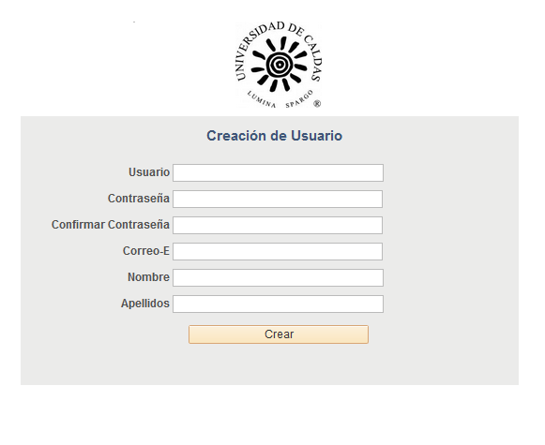
Una vez registrado los datos el sistema lo redireccionará a ingresar los datos de inscripción. Para mayor comprensión se sugiere descargar la guía de diligenciamiento formulario de admisión. (ver guía)

2.2 Pago de derechos de inscripción

Después de diligenciar el formulario de inscripción, deberá descargar el recibo de pago e imprimirlo con una resolución de buena calidad, éste será el recibo de consignación que llevará al banco Davivienda para el pago.
Nota: la Universidad de Caldas no hace reembolso de dinero consignado.

Ver guía para el diligenciamiento del formulario de admisión.

Una vez inscritos enviar hoja de vida con todos los soportes y el anteproyecto de investigación, según indicaciones.

FECHAS A TENER EN CUENTA PARA LA ADMISIÓN DE LA X COHORTE
Recepción y evaluación de las hojas de vida | Hasta el 4 de febrero de 2022
Recepción y evaluación de anteproyectos de investigación | Hasta el 6 de febrero de 2022
Entrevistas (Virtuales) | Febrero 11 de 2022
Publicación de resultados | Febrero 16 de 2022

REQUISITOS DE MATRÍCULA

Haber cursado y aprobado un proceso formativo en segunda lengua. Se reconoce como válida la suficiencia lectora en lengua extranjera propia del requisito de egreso de los programas de pregrado. Quien no tenga el certificado correspondiente puede hacer uso el examen de comprensión lectora que oferta la universidad en: lenguas.extranjeras@ucaldas.edu.co.
Los soportes de hoja de vida deben contener:
- Una foto tamaño Cédula
- Copia de la cédula de ciudadanía
- Copia del Acta de Grado y Diploma
- Copia Registro Civil de Nacimiento
- Copia Certificado Electoral (27octubre 2019)
- Copia del Carnet de Egresado (Si es el caso)
- Constancia de haber cursado y aprobado un proceso formativo en segunda lengua. Se reconoce como válida la suficiencia lectora en lengua extranjera propia del requisito de egreso de los programas de pregrado.
- Los demás soportes corresponden a estudios, participación a eventos y otros que sean de interés del aspirante.

